- VERS UNE METHODE DE RESOLUTION
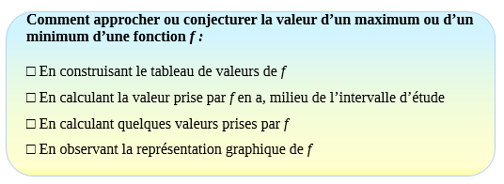

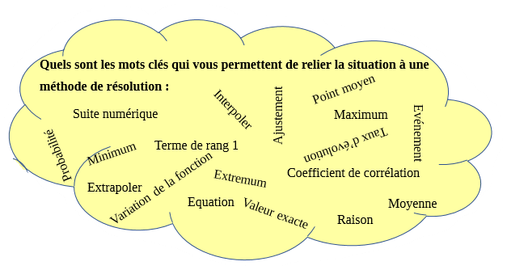

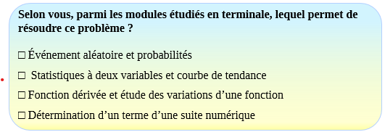

Avec quel outil peut-on déterminer mathématiquement le maximum ou le minimum d’une fonction sur un intervalle donné ?

□ Le point moyen
□ La fonction dérivée
□ La norme
□ Le terme de rang n d’une suite

- L’ENCHAINEMENT DES ETAPES

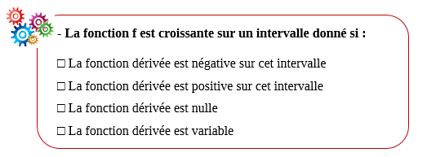

- Connaitre le signe de la fonction dérivée f’ d’une fonction f sur un intervalle donné permet d’établir :
□ Le tableau de valeurs de la fonction f
□ La représentation graphique de la fonction f
□ Le tableau de variation de la fonction f
□ La solution de l’équation f(x) = 0

- Replacer dans l’ordre les étapes de la démarche qui permettent d’établir la preuve de la valeur du maximum et/ou du minimum d’une fonction, sur un intervalle donné.

…. Etablir le tableau de variation de la fonction f sur l’intervalle donné
…. f(x) étant ce maximum ou ce minimum, calculer f(x)
…. Déterminer la fonction dérivée f’ de la fonction f
…. Cette valeur est la valeur pour laquelle la fonction f admet un maximum ou un minimum
…. Calculer - ou déterminer graphiquement à partir de la représentation graphique de la fonction f’ - pour quelle valeur de x la fonction f’ s’annule et change de signe.

